유화 중합에 의해 제조된 전기 전도성 폴리아닐린-폴리카보네이트
복합체의 물리적 및 전기적 성질

전 병 호, 김 석, 정 인 재
한국과학기술원 화학공학과

Physical and electrical properties of electrically conductive Polyaniline-Polycarbonate composites by an emulsion polymerization

Byoung Ho Jeon, Seok Kim, In Jae Chung
Department of Chemical Engineering, Korea Advanced Institute of Science and Technology, 373-1 Kusong, Yusong, Taejon 305-701, South Korea

서론
전기를 전도할 수 있는 성질은 금속만이 가질 수 있는 것으로 알려져 있었으나, 1977년 iodine으로 도핑된 폴리아세틸렌이 금속적인 전기전도도를 가진다는 것이 MacDiarmid와 공동 연구자들에 의해 발견된 후 현재까지 많은 다른 유형의 전도성 고분자들이 개발되었다. 이러한 전도성 고분자는 2차 전지, 고체 전해 콘덴서, 자기기록매체, 대전 방지제 그리고 전자기 차폐제 재료등으로서의 많은 잠재적인 응용성으로 인해 많은 연구가 진행중이다. 그 중에서도 Polyaniline (PANI)은 메인 체인의 산화상태에 따라 전기적인 성질을 조절할 수 있을 뿐만 아니라 열적 안정성과 화학적 안정성이 뛰어나고 합성 및 유도체를 만들기가 쉽기 때문에 많은 연구가 진행되어 왔다. 그러나, 일반적으로 전도성 고분자는 불용, 불융의 성질에 의해 상업화 하기에 어려운 문제점을 가지고 있었다[1]. 그러나, Cao와 그의 공동 연구자들은dodecyl-benzoic sulfonic acid (DBSA)나 camphor sulfonic acid (CSA)와 같은 functionalized protonic acid가 도핑된 PANI이 클로로포름, 자일렌, m-크레졸과 같은 일반유기용매에 녹을 수 있다는 결과를 보고하였다[2]. 그리고, 가공성을 높이기 위한 다른 방법으로 전도성 고분자의 유도체를 이용하는 방법도 있지만, 원래의 전도성 고분자의 전기전도도를 유지하지 못하는 단점이 있었고, 또 다른 방법으로 범용성 고분자와의 블렌드를 통해 용융가공을 이용하는 경우도 있다. Eli Ruckenstein에 의해 범용성 고분자와의 블렌드를 유화중합에 의해 범용성 고분자의 성질을 유지하면서 전도도를 띠는 물질의 합성방법이 제시되었다[3]. 그리고, 이후 Osterholm과 공동 연구자들에 의해 DBSA가 유화제이면서 도판트로 작용하여 재도핑의 과정을 거치지 않고 바로 DBSA를 도핑하는 유화 중합방법이 제시되었다[4]. 그리고, DBSA는 그 분자의 부피가 커 도판트로 사용되었을 때는 HCl과 같은 분자 크기가 작은 도판트보다 고온에서 더 높은 열적 안정성이 가지고 있음이 보고되었다[5].
이에 본 연구에서는 DBSA를 도판트겸 유화제로 사용하였고, matrix고분자로는 기계적 물성이 우수한 polycarbonate (PC)를 이용하여 전기전도성 PANI-PC 복합체를 제조하였다. 그리고, FT-IR과 DSC등의 장치를 이용하여 그의 전기적, 물리적 성질을 알아 보았다.

실험
Teijin Co.Ltd.에서 “Panlite”(MI=3)라는 상품명을 가진 PC (Pellet type)를 클로로포름에 녹인후 메탄올로 재결정시켜 얻어지는 분말을 사용하였다. 기타 다른 시약은 특급시약을 그대로 사용하였다. 합성은 PC, aniline, DBSA를 500ml 둥근 플라스크에 클로로포름과 함께 녹인후 0ºC로 맞추어 기계적으로 계속 저어준다. 이후 물에 녹인 산화제 (ammonium persulfate;(NH₄)₂S₂O₈)를 아주 천천히 가해주어, Emulsion을 형성시킨다. 이후 24시간 반응을 시키고, 메탄올과 물을 이용하여 고분자 powder를 얻는다. 이를 48시간 40ºC에서 건조시킨 후 pellet으로 만들어 실험을 진행하였다. 온도변화에 의한 전도도 측정은 in-situ로 진행하였으며 전기 전도도는 아래 식을 이용하였다.
$σ=\frac{1}{2πS}⋅\frac{1}{R}$, $R=\frac{V}{I}$

σ: 전기전도도 (S/cm), S: 두 침간 거리, R: 저항
I: 밖의 두침간에 걸어준 전류,
V: 안의 두침간에 걸리는 전압

결과 및 토의
PANI-PC복합체에서 PANI 양이 3.6wt%일 경우는 복합체를 메탄올을 사용하여 침전시켰을 때 얻어진 시료는 육안으로 흰색의 PC와 청녹색의 PANI이 관찰되었는데, 이는 PC와 PANI이 상분리가 일어났음을 의미한다. 그리고 4.8wt%이상에서는 그러한 상분리가 육안으로는 관찰이 되지 않았으며 색깔은 초기에는 녹색에서 PANI의 양이 증가함에 따라 점점 더 진한 청녹색을 띠었다. 그리고 PANI-PC 복합체의 percolation threhold는 약 13wt%가 나왔는데 이는 일반적으로 도체와 부도체가 적절한 비율로 혼합된 재료의 전기 전도성은 도체 입자간의 접촉에 의한 연결 구조에 의해 결정된다고 하는 percolation model에서 이상적인 동형 구상 입자를 삼차원적으로 혼합하였을 때 도체인 구상 입자들간의 기하학적인 접촉에 의해 전체적으로 전도성이 발현되기 위해서는 이론적으로 16%이상의 도체입자가 혼합되어야 하는데 그 값에 비해 적은 수치가 나왔으며, 단순 blend에서 나타나는 percolation보다도 낮은 수치를 보이고 있다[6]. 이러한 현상에 대한 모폴로지의 변화를 알아 본 결과 13wt% 전에는 덩어리로 존재하던 PANI이 13wt% 이후부터는 덩어리들이 섬유상을 이루는 구조를 가졌다. 이러한 현상은 전도성 고분자의 전기전도도가 작은 구형의 3차원적인 연결상태를 이룰 때 필요한 16wt%보다도 더 적은 양에서 threshold conductivity를 얻는 주된 원인이 된다. 그러므로 그 이상에서는 전기가 통하는 길이 완성이 되었기에 급격한 전도도의 변화가 관찰되지 않았다.
이렇게 합성된 PANI-PC복합체는 기계적으로 단순히 섞여 있는 것과는 달리 분말을 얻을 때 쉽게 상분리가 일어나지 않는 것으로 보아 서로간의 상호 작용이 있다는 것을 알 수 있다. 이에 FT-IR를 이용하여 그 구조를 좀 더 알아보았다. Fig 1.은 복합체와 PC자체의 IR 그림 중에서 PC에 있는 카보닐기(C=O) 의 피크만을 나타내었다. 그림에서 알 수 있듯이 PC자체의 카보닐기의 피크는 1776cm⁻¹에서 나타나고 있다. 그러나 PANI의 양이 4.8wt%인 PANI-PC의 복합체에서 1770cm⁻¹과 1777cm⁻¹에서 두개의 피크가 나타났고, PANI의 양이 8.5wt%로 증가하면 1776cm⁻¹정도의 피크는 단지 shoulder형태나 약간 넓은 형태로만 나타나고 전피크가 1770 cm⁻¹피크로 이동하고 있음을 알 수 있다. 이는 PANI의 양이 증가할수록 PANI의 아민기와 PC의 카보닐기간의 수소결합에 의해 PC의 카보닐기가 점점 낮은 frequency로 이동하게 되는 것이다. 즉 1776cm⁻¹쪽의 피크는 PC가 단독으로 있을 때에 나타나는 피크이며, 1770cm⁻¹에 나타나 피크는 수소결합에 의해 생겨난 피크이다. 이는 복합체 형성시 상분리를 방지하는 역할을 하고, 균일한 전도성 복합체를 형성할 수 있게 하는 장점이 있다. 실제로 합성된 복합체는 상분리가 거의 일어나지 않았으며, 균일한 복합체를 형성하였다.
Fig 2.에서는 PC, PANI-DBSA 그리고 복합체의 DSC 그림을 나타내었다. 그림에서 알 수 있듯이 PC의 Tg는 150℃에서 나타난다. 그리고 PANI-DBSA에서는 Tg가 관찰되지 않았다. 이는 PANI의 강직성으로 인해 Tg와 Tm이 관찰되기 어렵기 때문이다. 복합체의 경우에 있어서는 PANI의 양이 증가할수록 Tg가 높은 온도로 이동하고 있는데, 이는 PANI과 PC사이의 수소결합에 의해 균일한 복합체가 형성되었다는 것을 의미하며, PANI의 강직성으로 인해 PC자체보다도 더 높은 온도에서 Tg가 나타나는 현상이다. 이러한 현상은 poly(2-ethyl-2oxazoline)을 가지고 실험한 결과에서도 나타나는 현상이다[7]. Fig 2은 복합체와 PANI-DBSA에 대해 온도를 올리면서 in-situ로 얻은 상대 전기 전도도 결과이다. 기준이 되는 σ_{o}는 40℃의 전기 전도도이다. PANI-DBSA는 일반적인 전도성 고분자의 경향과 같이 온도가 올라감에 따라 전기전도도가 떨어지고 있다. 그에 반해 복합체의 경우에 있어서는 전기전도도가 계속 내려가다가 어느 온도에서 부터는 올라가는 현상이 보이고 있다. 이러한 현상은 올라간 최고 온도와 DSC에서 얻은 결과와 비교해서 살펴보면 복합체의 Tg근처에서 그러한 전도도의 변화가 관찰됨을 알 수 있다. 즉 복합체의 Tg근처에서 복합체에 있는 PC의 주사슬이 열에 의해 국부적인 운동성이 증가하게 되어 복합체내의 PANI이 다른 체인과의 접촉이 더 용이해져서 전자를 더 잘 이동시키기 때문이다. 이러한 이유로 전기전도도가 온도에 따라 내려가다가 다시 올라가는 것을 설명할 수 있다. 복합체의 Tg이상에서는 다시 도판트의 증발에 의해 전기전도도가 떨어지는 것으로 사료된다.
Fig 1. FT-IR spectra of carbonyl group in (a) PC; PANI content: (b) 4.8wt%, (c) 8.5wt%, (d) 13wt% and (e) 16.7wt%
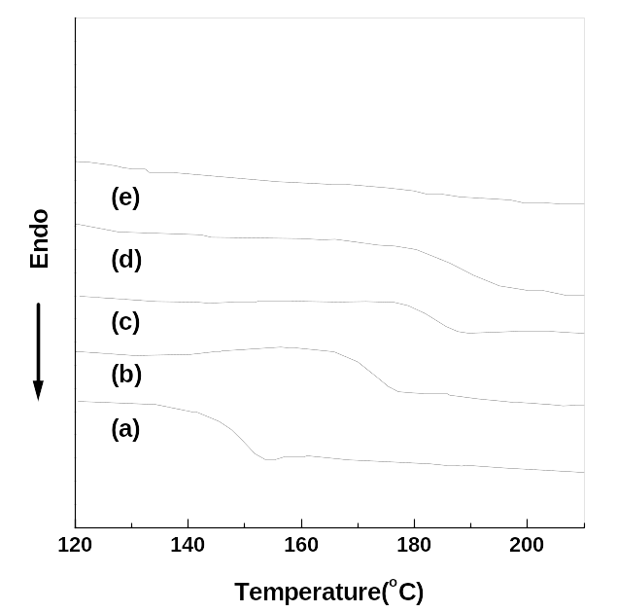
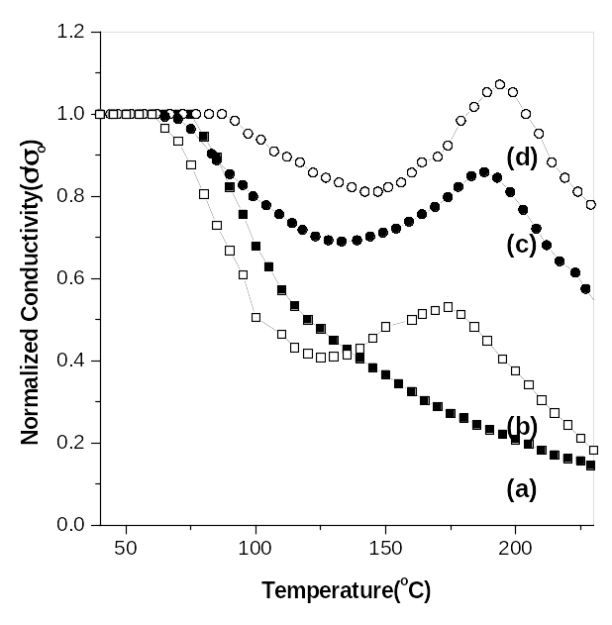
Fig 2. DSC thermograms of (a) PC, the composites of PANI content (b) 8.5wt%, (c) 13wt%, (d) 16.7wt% and (e) PANI-DBSA

Fig 3. Relative conductivity of (a) PANI-DBSA, the composites of PANI content (b) 8.5wt%, (c) 13wt% and (d) 16.7wt%
참고문헌
- E.M.Genies, A.Boyle, M.Lapkowski and C.Tsintavis., Synth.Met, 36, (1990), 139
- Y. Cao, P. Smith and A.Heeger, Synth.Met, 48, (1992), 91
- E. Ruckenstein and Y. Shiyong, Synth.Met.,53, (1993), 283.
- J. Osterholm,Y. Cao, F. Klavetter and P. Smith , Polymer, 34, (1994), 2902.
- S. Kim, J. M. Ko and I. J. Chung, Polmers for Advanced Technologies, 7, (1996), 599
- N.Ljungqvist and T.Hjertberg, Synth.Met., 71, (1995), 2251.
- C.H.Ong, S.H.Goh and H.S.O. Chan, Polymer,Vol.38, No.5 (1997) 1065

* This work was supported by grants (97-014) from Electrical Engineering and Science Research Institute (EESRI), through the Korea Electric Power Corporation, 1997.

